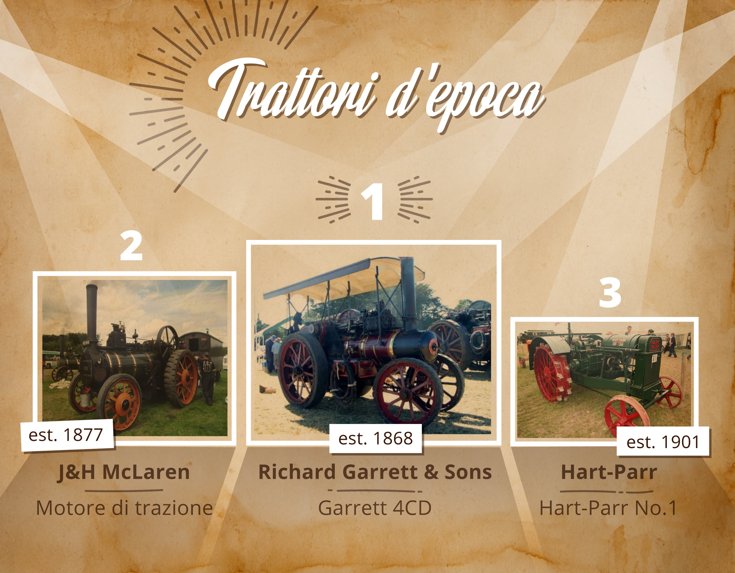

A tutto vapore! 8 trattori d’epoca che hanno aperto la strada all’agricoltura futura
Figure chiave nella meccanizzazione dei lavori agricoli, i trattori hanno fatto la loro prima comparsa nel mezzo del 19° secolo, grazie all’intuizione di alcuni ingegneri americani e inglesi.
Dapprima alimentati tramite motore a vapore, queste macchine hanno avuto miglioramenti continui nel secolo successivo, anche a livello di design.
Buttando un occhio a queste macchine d’epoca, si può avere un’idea di come il futuro possa essere stato percepito nell’era vittoriana, periodo in cui una generazione di pionieri foraggiava la diffusione di nuovi modelli di trattori su ambo le sponde dell’Atlantico. Oggi li consideriamo dei relitti del passato, ma al tempo queste macchine hanno davvero cambiato le carte in tavola. La riduzione delle ore di lavoro per alcuni lavori agricoli ha portato milioni di lavoratori dai campi alle fabbriche, portando ad una maggiore urbanizzazione.
Col tempo i trattori sono diventati sinonimo di agricoltura, rispondendo ai bisogni di un mondo in costante crescita. TradeMachines offre una panoramica su queste fasi iniziali nella vita dei trattori: una galleria di immagini presenta alcuni dei primi modelli e costruttori che hanno aiutato a spianare la strada all’agricoltura moderna.

See image gallery:

https://press.trademachines.com/latest_media

Contatto TradeMachines
Diego Parravano
Online Marketing Manager
Tel. +49 30 61 29 71 16
Email: diego.parravano@trademachines.com

Galleria completa: https://press.trademachines.com/latest_media

Informazioni generali:
- TradeMachines è un motore di ricerca per macchinari usati
- Ristampa gratuita.
- La fonte delle immagini si trova nella galleria immagini.
- In caso di utilizzo delle nostre opere, vi preghiamo di accreditarci inserendo un link a trademachines.it.
- Per ulteriori informazioni su TradeMachines, si prega di contattare onlinemarketing@trademachines.com

Fonti e posizionamento:

No. 1. Richard Garrett & Sons

https://tractors.fandom.com/wiki/Garrett
https://www.thoughtco.com/history-of-tractors-1992545
https://en.wikipedia.org/wiki/Richard_Garrett_%26_Sons

Image: https://www.flickr.com/photos/sirwiseowl/424491015/in/photolist-DvCoB-oaDHG2-oaDmCQ

No. 2. Hart-Parr

https://tractors.fandom.com/wiki/Hart-Parr
https://www.thoughtco.com/history-of-tractors-1992545

Image:
https://commons.wikimedia.org/wiki/File:Hart-Parr_18-36_s_n_30161_at_GDSF_08_-_IMG_0632.jpg

No. 3. Fordson

http://oldtractorpictures.com/Ford/
https://en.wikipedia.org/wiki/Fordson
https://www.gasenginemagazine.com/company-history/fordson-tractor-zmaz68mjzraw

Image:
https://www.flickr.com/photos/mdpettitt/15412731375/in/photolist-ptYh4R-bMo4Er-bXS3cL-cY12Lb-rmNHHs-6XGwZM-pPmyS-c1SiCh-8BWGzU-iTgt9m-pPhbg-o9SgjT-o9SZfq-bvXku7-orky9C-pu5vL-oEcWBA-72PMuS-6EmMzM-pu5vV-bvXkGE-Y9jsNc-ophtU7-EAgspS-9TopCT-e6kCeN-ot6q7c-orn71e-o9QzMh-FMq6iT-9WWXtD-e6f4Uc-o9QKe2-71xtDh-2H77NV-e6kKsL-9WWXMV-bVdz4N-71DhKp-or8qGE-U67FB8-orn3Nx-yygJNy-e6kHC5-orm2uQ-c1SjC5-opKSpB-9WWWQa-e6kDhU-4JotfU

No. 4. Frick Co.

https://www.thoughtco.com/history-of-tractors-1992545
https://www.gasenginemagazine.com/tractors/frick-tractor-factory

Image:
https://www.flickr.com/photos/jamescanby/29792999/in/photolist-3CGqp-a4A3e5-jdvtCB

No. 5. William Foster & Co

https://tractors.fandom.com/wiki/William_Foster_%26_Co
https://en.wikipedia.org/wiki/File:Foster_Showmans_engine_sn_14431_Robin_Hood_P8030382.JPG

Image:
https://commons.wikimedia.org/wiki/File:Foster_Showmans_engine_sn_14431_Robin_Hood_P8030382.JPG

No. 6. J&H McLaren

https://www.gracesguide.co.uk/J._and_H._McLaren
https://tractors.fandom.com/wiki/J%26H_McLaren

Image:
https://commons.wikimedia.org/wiki/File:McLaren_traction_engine_sn_127.JPG

No. 7. Aultman-Taylor Machinery Co.

https://tractors.fandom.com/wiki/Aultman-Taylor_Machinery_Co.

Image:
https://www.flickr.com/photos/varnent/39847524715/in/photolist-6A1j72-hcpZM7-hcpZnQ-dF8FFV-fyzRUz-27ckjj-fyQa11-7TPR9S-8Eij8Y-XbJ28i-23HbYQc-XbJ2xr

No. 8. Holt 75 (Caterpillar)

https://en.wikipedia.org/wiki/Holt_tractor
https://en.wikipedia.org/wiki/Benjamin_Holt
https://hagginmuseum.org/collections/holt-75-tractor/

Image:
https://commons.wikimedia.org/wiki/File:Holt_75_(Caterpillar)_serial_number_3580_at_GDSF_2008_-_IMG_0743.jpg

Image captions:

No. 1. Richard Garrett & Sons

Richard Garrett iniziò la sua attività nel 1778, a Leiston, Suffolk, Inghilterra. L'azienda era nota soprattutto per i trattori a vapore. Una lunga linea di motori a vapore fu introdotta nel 1830. Il modello più popolare divenne il Garrett 4CD.

No. 2. Hart-Parr

Hart-Parr è stata fondata da Charles W. Hart e Charles H. Parr, che hanno iniziato il loro lavoro sui motori a gas alla fine del 1800. Il primo trattore dell'azienda fu costruito nel 1901. Hart-Parr è anche accreditato per aver coniato il termine 'Trattore'.

No. 3. Fordson

Non molti sanno che Henry Ford era il figlio di un contadino. Dimostrando il suo interesse sia per l'agricoltura che per l'industria, iniziò il suo lavoro sperimentale sui trattori agli inizi del 1900. Il suo primo progetto "Automobile Plow" era pronto nel 1907. La produzione di trattori Fordson iniziò nel 1917 per il mercato inglese e un anno dopo per quello americano.

No. 4. Frick Co.

George Frick fondò la sua azienda già nel 1853 producendo motori a vapore. L'introduzione di un trattore a gas fu una pietra miliare per l'imprenditore. Come molti altri, stava lavorando duramente per entrare nel mercato dei trattori a gas. Purtroppo, non ci riuscì e l'intera produzione di trattori Frick Co. terminò nel 1928.

No. 5. William Foster & Co

William Foster & Co era una società con sede nel Lincolnshire, Regno Unito, conosciuta anche come 'Fosters of Lincoln'. Il fondatore dell'azienda ha iniziato la sua carriera come macinatore di farina. Ben presto iniziò a produrre mulini, trebbiatrici e macchine portatili a vapore. Dopo la morte di Foster, l'azienda è stata rilevata da Gwynnes Engineering e successivamente da W H Allen & co. Ltd. Purtroppo, l'azienda ha chiuso nel 1968.

No. 6. J&H McLaren

1876, due fratelli del castello di Hylton a Sunderland, John e Henry McLaren, fondano la loro azienda che produce motori da trazione e motori stazionari. L'azienda si sviluppò rapidamente, aggiungendo nuove macchine al proprio portafoglio: rulli stradali, motori per l'aratura, motori per gru o locomotive ferroviarie. Nel 1940 l'azienda costruì anche un trattore a motore diesel.

No. 7. Aultman-Taylor Machinery Co.

Aultman-Taylor Machinery Co. era un'azienda americana, nota per la produzione di una varietà di macchine agricole, tra cui segherie, macchine a vapore o trebbiatrici. La produzione di trattori iniziò all'inizio del 1900. Il loro modello Aultman-Taylor 30-60 divenne leggendario.

No. 8. Holt 75 (Caterpillar)

I trattori Holt sono stati prodotti dalla Holt Manufacturing Company, che prende il nome da Benjamin Holt - produttore del primo trattore a cingoli, da lui brevettato come "Caterpillar". La soluzione a cingoli ha impedito che il trattore rimanesse bloccato, poiché forniva più trazione rispetto alle ruote tonde. I trattori Holt sono stati utilizzati dagli eserciti durante la prima guerra mondiale per il trasporto di artiglieria pesante.

